О.В. Ревинский
патентовед, к.ю.н.

НУЖЕН ЛИ ПЕРЕЧЕНЬ СУЩЕСТВЕННЫХ ПРИЗНАКОВ
ДЛЯ ПРОМЫШЛЕННЫХ ОБРАЗЦОВ?

Промышленный образец направлен не на техническую сущность, как в случае изобретений и полезных моделей, а на внешний вид изделий. Вследствие этого промышленный образец по многим своим характеристикам гораздо ближе к авторскому, нежели к патентному праву.
В п. 1 ст. 1352 ГК говорится, что промышленный образец определяет внешний вид изделия. А в п. 3 ст. 1259 ГК сказано, что авторские права распространяются на произведения, выраженные в объективной форме, например, в изобразительной или в объёмно-пространственной форме. Совершенно очевидно, что внешний вид изделий, характеризуемый формой, конфигурацией, орнаментом и сочетанием цветов (п. 1 ст. 1352 ГК) – это как раз то, что охраняется авторским правом, т.к. относится к изобразительной или объёмно-пространственной форме.
Различие между объектами авторского права и промышленными образцами сводится, в основном, к тому, что институт авторского права ориентирован в большей степени на объекты искусства или науки, тогда как в случае промышленного образца речь идёт, как правило, об утилитарных предметах. Но объекты авторского права уникальны (по крайней мере, оригинальны, что явным образом следует из неоднократных указаний на творческий характер труда авторов произведений науки, литературы или искусства – см., например, ст. 1257 и 1259 ГК), а вот промышленные образцы прямо предназначены для тиражирования и введения в хозяйственный оборот. Именно принципиальная повторимость – пусть и с некоторыми отклонениями – внешнего вида поступающих на рынок изделий и требует их охраны не авторским, а именно патентным правом.
«Нацеленность» промышленного образца именно на внешний вид обусловила тот факт, что во всём мире для характеризации этих объектов используют изображения их внешнего вида, а не текстовую характеристику типа формулы изобретения (полезной модели). Вот как, например, охарактеризован промышленный образец в патенте США № D589.488 (опубл. 31.03.2009: «The ornamental design for a mobile phone, as shown and described» («Орнаментальный промышленный образец для мобильного телефона, как показано и описано»). Т.е. для определения факта использования такого промышленного образца – будь то судебное разбирательство или рассмотрение спора в административном органе типа Палаты Апелляций – нужно сравнить внешний вид спорного изделия с тем изображением, которое приведено в соответствующем патенте на промышленный образец.
Но Россия «впереди планеты всей» не только в области балета, но и в патентном праве. Как в п. 1 ст. 6 в последней редакции (2003 г.) ныне отменённого Патентного закона, так и в п. 2 ст. 1352 ныне действующего ГК говорится о существенных признаков, нашедших отражение на изображениях изделия и приведённых в перечне существенных признаков промышленного образца. Наличие этого перечня (подпункт 5) пункта 2 статьи 1377 ГК) обязательно в заявке на промышленный образец.
Указание на этот перечень, насколько мне известно, появилось потому, что наши суды оказались не готовы к разбирательствам, связанным с нарушением патентных прав, а специализированных патентных судов у нас никогда не было.
Этот перечень, на мой взгляд, таит в себе опасность, связанную с тем, что каждое слово – это всегда обобщение. Каждое определяемое словом понятие – это всегда результат абстракции от некоторых конкретных признаков, т.е. результат отсечения каких-то второстепенных (в конкретном случае) признаков для обособления основных, доминантных (для этого же случая) признаков. Т.е. словесная характеристика любой степени подробности всегда характеризует не только тот объект, для которого она составлена, но и любой другой объект, отличающийся от данного признаками, которые составители этой характеристики сочли при её составлении второстепенными. При этом «первостепенность» или «второстепенность» всегда субъективна. Иными словами, словесная характеристика внешнего вида какого-либо объекта (т.е. перечень его признаков) всегда и неизбежно шире, чем реальный характеризуемый этим перечнем внешний вид объекта. И вполне возможна ситуация, когда под перечень из патента будут попадать другие объекты, которые в отсутствие этого перечня были бы признаны отличными от промышленного образца по этому патенту.
Внешний вид, в отличие от сущностных признаков изобретения или полезной модели, определяет то впечатление, которое изделие производит на субъекта. Не зря же в Административном Регламенте на промышленный образец в пункте (1) раздела 9.5 есть указание на то, что правовая охрана не предоставляется решениям, способным ввести в заблуждение пользователя изделия, и к таким решениям отнесены, в частности, решения, воспроизводящие или включающие элементы, тождественные или производящие общее впечатление, которое может привести к смешению с различными уже известными объектами. Давайте же разберёмся, как получается общее впечатление.
Мне известно из деловых бесед со специалистами в этих вопросах, что пилот ведомого самолёта, летя в тесном строю за ведущим, определяет изменение расстояния в паре самолётов по увеличению или уменьшению видимого размера ведущего самолёта. В среднем это изменение становится заметным, когда видимый линейный размер ведущего самолёта изменяется примерно на треть. Кроме того, мне также известно, что пилот современного реактивного самолёта при полёте на большой высоте и с огромной скоростью, находясь в состоянии стресса, теряет примерно треть своих способностей, в том числе и к распознаванию образов (не зря все команды пилотам с земли обязательно дублируются). Таким образом, можно считать, что в нормальных условиях человек может распознавать изменение линейных размеров наблюдаемого объекта в том случае, когда это изменение составляет примерно 20-25 %. Всё сказанное вполне, на мой взгляд, применимо к нашему рассмотрению – ведь вид на ведущий самолёт из кабины ведомого самолёта всегда соотносится с находящимися в поле зрения пилота приборами и частями собственного самолёта. Поэтому любое изменение хотя бы одного линейного размера во внешнем виде любого объекта должно становиться заметным для наблюдателя, если такое изменение превышает четвёртую часть начального размера.
Изменение масштаба всего изображения не считается изменением внешнего вида (см. п. (2.2) раздела 22.5.5 Административного Регламента на промышленный образец). Таким изменением может быть только изменение некоторых элементов, причём в первую очередь доминирующих элементов изображения. Скажем, удаление одной из шестнадцати надписей на ленте, обвивающей колосья в гербе Советского Союза, после преобразования Карело-Финской Республики в автономию практически осталось незамеченным. А вот бывший герб Российской Советской Федеративной Социалистической Республики, хотя и имел такие же колосья, обвитые лентами, резко отличался от герба СССР заменой земного шара, расположенного в центре, на фигурный картуш с буквами РСФСР. Заметным изменением может быть не только замена основных элементов, но также и воспринимаемое наблюдателем изменение размеров одного или нескольких из них, не говоря уж об изменении их формы. К примеру, современный двуглавый российский орёл имеет поднятые крылья с развёрнутыми по кругу перьями, тогда как этот же двуглавый орёл на первом российском гербе, а также на первом гербе после падения самодержавия в России имел поднятые крылья с более длинными перьями, параллельно опущенными вниз, так что образ этого орла явно отличался от современного.
С учётом всего сказанного примем, что заметным изменением, позволяющим считать один зрительный образ отличным от другого, будет такое изменение формы одного или нескольких из основных (доминирующих) элементов, при котором часть линейных размеров этой формы изменяется по меньшей мере – для гарантии – наполовину. А теперь в качестве иллюстрации того, что перечень существенных признаков промышленного образца конкретного внешнего вида может характеризовать и объекты отличного внешнего вида, приведём несколько иллюстративных примеров.
Возьмём патент РФ на промышленный образец № 69751 на светильник. Первый его вариант имеет такой вот перечень существенных признаков:
«Светильник, характеризующийся:
– составом основных композиционных элементов: основание в виде уплощённого параллелепипеда, квадратного в плане, короткая стойка, абажур;
– выполнением абажура в виде полого усечённого конуса, расположенного на стойке, с отверстием в нижней части и с круглым отверстием в верхней части меньшего диаметра;
– выполнением абажура с диаметром нижней части, превышающим ширину основания, и с диаметром верхней части, соизмеримым с шириной основания;
– расположением стойки по центру основания;
– выполнением стойки из двух частей: верхней, вертикально ориентированной в виде стержня, нижней в виде диска, расположенного в центре основания, в плавным переходом одной части в другую с радиусным скруглением».
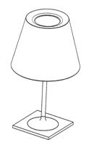
Вот каков внешний вид этого варианта в патенте РФ № 69751 (рис. 1):
Рис. 1
А вот как ещё могут выглядеть светильники, полностью удовлетворяющие этому же перечню (рис. 2):
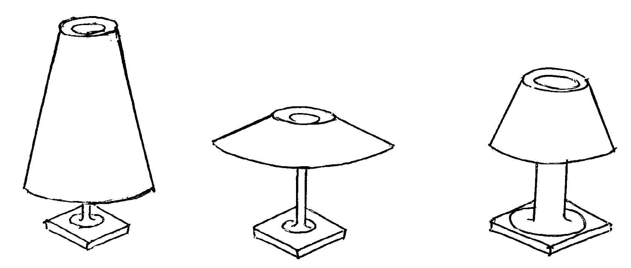
Рис. 2
И это, очевидно, не весь ряд возможных внешних видов, которые будут отвечать тому же перечню, но при этом создавать совершенно иной зрительный образ, нежели запатентованный светильник. И это не говоря уже о таких недостатках приведённого перечня, как дублирование признаков (расположение стойки по центру основания – расположение диска той же стойки в центре основания), неопределённость термина «отверстие в нижней части» (получается, что отверстие может быть любой формы), наличие признака «короткая стойка» без указания меры этой короткости. В последнем случае, по видимому, предполагалось, что определение «короткая» в первом варианте будет отличать такой светильник от его второго варианта (рис. 3), перечень которого отличается заменой слова «короткая» на слово «высокая» и употреблением этого же определения для вертикально ориентированной верхней части стойки в виде стержня.
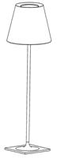
Рис. 3
Понятно, что и для этого варианта все показанные выше модификации, только с высокой стойкой, будут попадать в перечень существенных признаков этого варианта.
А вот промышленный образец, приведённый в патенте РФ № 69728:
«Изделие абсорбирующее гигиеническое, характеризующееся:
– криволинейным контуром;
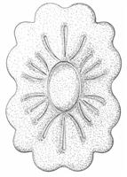
– наличием замкнутой кривой линии в виде овала и расположенных вокруг неё групп линий на верхней стороне, создающих образ стилизованного цветка» (рис. 4).
Рис. 4
Вот только пара «образов стилизованного цветка», имеющих в середине «кривую линию в виде овала» и «расположенные вокруг неё группы линий», которые создают совершенно иной зрительный образ (рис. 5):
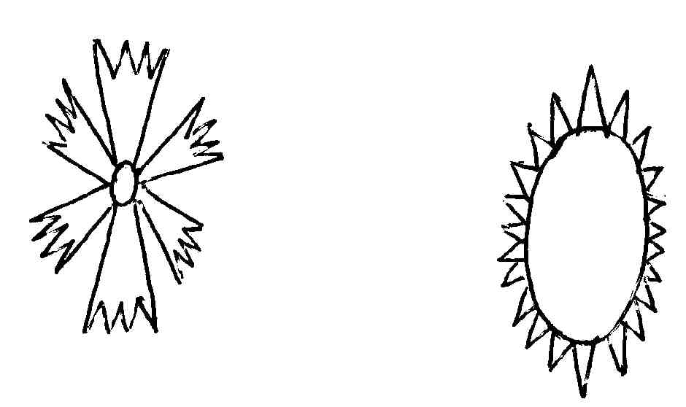
Рис. 5
А вот лишь некоторые «криволинейные контуры», заведомо отличные от приведённого в упомянутом патенте (рис. 6):
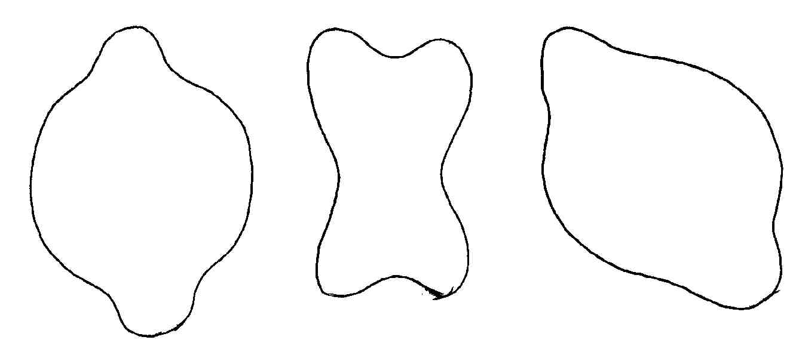
Рис. 6
Или вот ещё пример, на этот раз чисто изобразительный. В патенте РФ № 69733 представлен такой промышленный образец:
«Панель потолочная, характеризующаяся:
– выполнением в виде плоского элемента квадратной формы с декоративным рисунком на лицевой поверхности;
– симметричным композиционным построением рисунка из стилизованных растительных элементов, переплетённых с элементами на основе геометрических фигур и расположенных в углах панели;
отличающаяся:
– прорисовкой растительных элементов в виде тонких веток с завитками и ланцетовидными листьями, пересекающих элементы на основе геометрических фигур и прямые отрезки с завитками на концах, расположенные параллельно боковым сторонам;
– наличием пары симметричных завитков, отходящих от отрезков и соединяющихся между собой;
– цветографическим решением декоративного рисунка, выполненного тёмным цветом с белым контуром на светлом фоне, проработанном с тональным переходом от светлого в центре к более тёмному по углам;
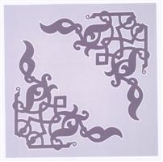
– выполнением поверхности панели плоской, гладкой фактуры» (рис. 7).
Рис. 7
И в этом случае вполне можно представить себе иной рисунок, подпадающий под действие того же перечня существенных признаков (рис. 8):
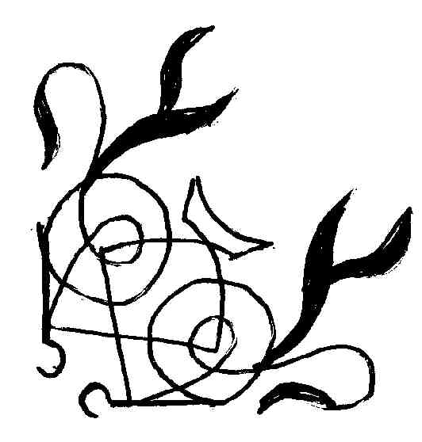
Рис. 8
В первом из противопоставленных примеров (рис. 2) изменены линейные размеры некоторых основных элементов, во втором примере изменён размер овала и заменены группы линий, в третьем примере (рис. 6) изменена форма криволинейного контура, а в четвёртом примере (рис. 8) изменены положение завитков на прямых отрезках, элементы на основе геометрических фигур и направление ланцетовидных листьев. Т.е. все противопоставленные примеры точно соответствуют приведённым перечням существенных признаков, но имеют при этом совершенно отличный от запатентованных промышленных образцов внешний вид.
Приведённые примеры демонстрируют отмеченную выше опасность подводить под приведённый в патенте перечень объекты, внешний вид которых создаёт зрительное впечатление, отличное от такового для запатентованного промышленного образца. Так что, на мой взгляд, совершенно излишне было отягощать ст. 1352 и 1377 ГК и соответствующие разделы Административного Регламента по промышленным образцам этими самыми перечнями. Есть внешний вид, запечатлённый на изображениях – вот пусть и разбираются уполномоченные специалисты, насколько он одинаков у реального объекта и у запатентованного промышленного образца, насколько разнятся создаваемые ими зрительные образы. И чтоб никакие перечни, неизбежно обобщающие какие-то детали, не мешали этому разбирательству якобы большей определённостью.
Конечно, можно было бы для уточнения существенных признаков приводить более развёрнутые характеристики, учитывающие соотношения линейных и угловых размеров, направление линий и т.п., но нужна ли вообще такая точность там, где речь идёт о внешнем виде и, более того, о зрительном впечатлении, а не о технической сущности? Напомним кстати, что в п. (5) раздела 9.8 другого Административного Регламента – на полезную модель – имеется указание о том, что замена характеристики признака в формуле полезной модели отсылкой к чертежам, содержащимся в заявке, допускается в том случае, когда без такой отсылки признак невозможно охарактеризовать так, чтобы формула была ясной и понятной специалистам. Но если в одном нормативном документе прямо разрешается ссылаться на чертежи, когда даже сущностный признак нельзя или очень трудно описать словами, то почему же другие нормативные документы из той же области требуют такого описания для чисто видовых признаков?

